"Ақтоғай ауданның құрылыс, сәулет және қала құрылысы бөлімі" коммуналдық мемлекеттік мекемесінің мемлекеттік қызмет регламенттерін бекіту туралы
Күшін жойған
Павлодар облысы Ақтоғай аудандық әкімдігінің 2012 жылғы 27 желтоқсандағы N 349 қаулысы. Павлодар облысының Әділет департаментінде 2013 жылғы 17 қаңтарда N 3346 тіркелді. Күші жойылды - Павлодар облысы Ақтоғай аудандық әкімдігінің 2013 жылғы 20 маусымдағы N 142 қаулысымен
Ескерту. Күші жойылды - Павлодар облысы Ақтоғай аудандық әкімдігінің 20.06.2013 N 142 қаулысымен.
РҚАО ескертпесі:
Мәтінде авторлық орфография және пунктуация сақталған.
Қазақстан Республикасының 2001 жылғы 23 қаңтардағы "Қазақстан Республикасында жергілікті мемлекеттік басқару және өзін-өзі басқару туралы" Заңының 31-бабының 2-тармағына, Қазақстан Республикасының "Әкімшілік рәсімдер туралы" Заңының 9-1-бабының 4–тармағына, Қазақстан Республикасы Үкіметінің 2010 жылғы 20 шілдедегі N 745 "Жеке және заңды тұлғаларға көрсетілетін мемлекеттік қызметтердің тізілімін бекіту туралы" қаулысына, Қазақстан Республикасы Үкіметінің 2012 жылғы 31 тамыздағы N 1128 "Қазақстан Республикасының аумағында жылжымайтын мүлік объектілерінің мекенжайын анықтау жөнінде анықтама беру", "Сәулет-жоспарлау тапсырмасын беру", "Іздестіру қызметіне лицензия беру, қайта ресімдеу, лицензиялардың телнұсқасын беру", "Үлескерлердің ақшасын тарту есебінен тұрғын жайлар құрылысын ұйымдастыру жөніндегі қызметке лицензия беру, қайта ресімдеу, лицензияларға телнұсқасын беру" мемлекеттік қызмет стандарттарын бекіту және Қазақстан Республикасы Үкіметінің "Мемлекеттік қызметтер көрсету стандарттарын бекіту және Қазақстан Республикасы Үкіметінің 2010 жылғы 20 шілдедегі N 745 қаулысына толықтыру енгізу туралы" 2010 жылғы 7 қазандағы N 1036 және "Жергілікті атқарушы органдар көрсететін әлеуметтік қорғау саласындағы мемлекеттік қызметтердің стандарттарын бекіту туралы" 2011 жылғы 7 сәуірдегі N 394 қаулыларына өзгерістер енгізу туралы" Қаулысына сәйкес, мемлекеттік қызметті сапалы көрсету мақсатында, Ақтоғай ауданының әкімдігі ҚАУЛЫ ЕТЕДІ:
1. Қоса беріліп отырған:
1) "Қазақстан Республикасының аумағында жылжымайтын мүлік объектілерінің мекенжайын анықтау жөнінде анықтама беру" мемлекеттік қызмет регламенті;
2) "Сәулет-жоспарлау тапсырмасын беру" мемлекеттік қызмет регламенті бекітілсін.
2. Осы қаулының орындалуын бақылау жетекшілік ететін аудан әкімінің орынбасарына жүктелсін.
3. Осы қаулы алғашқы ресми жарияланған күнінен бастап күнтізбелік он күн өткен соң қолданысқа енгізіледі.
Павлодар облысы Ақтоғай ауданы
әкімдігінің 2012 жылғы 27
желтоқсандағы N 349 қаулысымен
бекітілді
"Қазақстан Республикасы аумағында жылжымайтын мүлік
объектілерінің мекенжайын анықтау жөнінде анықтама
беру"мемлекеттiк қызмет регламентi
1. Жалпы ережелер
1. Мемлекеттiк қызметтiң атауы "Қазақстан Республикасы аумағында жылжымайтын мүлік объектілерінің мекенжайын анықтау жөнінде анықтама беру".
2. Мемлекеттiк қызмет көрсетудiң нысаны: автоматтандырылмаған.
3. Мемлекеттiк қызмет Қазақстан Республикасы Үкіметінің 2012 жылғы 31 тамыздағы N 1128 Қаулысымен бекiтiлген "Қазақстан Республикасы аумағында жылжымайтын мүлік объектілерінің мекенжайын анықтау жөнінде анықтама беру" мемлекеттiк қызмет стандарты (бұдан әрi - Стандарт) негiзiнде көрсетiледi
4. Мемлекеттік қызмет "Ақтоғай ауданның құрылыс, сәулет және қала құрылысы бөлімі" коммуналдық мемлекеттік мекемесі Республикалық мемлекеттік кәсіпорыны филиалының Павлодар облысы бойынша "Халыққа қызмет көрсету орталығы" Ақтоғай ауданының бөлімімен (бұдан әрі - Орталық) ұсынылады, Павлодар облысы Ақтоғай ауылы, Абай көшесі, 72 үй, телефон: (8-718-41) 22-1-65, сағат 9.00-ден 19.00-ге дейін түскі үзіліссіз, демалыс күндері – жексенбі және мерекелік күндері, электрондық мекенжайы: aktogai.con@mail.ru, қабылдау "электронды" тәртібімен жүзеге асырылады.
5. Мемлекеттiк қызметтi көрсету нәтижесі: мекенжайдың тіркеу коды көрсетілген жылжымайтын мүлік объектілерінің мекенжайы туралы анықтама беру не мемлекеттік қызмет көрсетуден бас тарту туралы дәлелді жауап көрсетілетін мемлекеттік қызметтің нәтижесі болып табылады.
6. Мемлекеттік қызмет жеке және заңды тұлғаларға (бұдан әрі - Тұтынушы) көрсетіледі.
7. Мемлекеттiк қызмет мынадай мерзiмдерде ұсынылады:
3 (үш) жұмыс күні ішінде – жылжымайтын мүлік объектісінің мекенжайын нақтылау кезінде;
7 (жеті) жұмыс күн ішінде – жылжымайтын мүлік объектісінің орналасқан жеріне бару және мекенжайдың тіркеу кодын көрсетіп, оны "Мекенжай тіркелімі" ақпараттық жүйесінде міндетті тіркей отырып, жылжымайтын мүлік объектісіне нөмір беру, оны өзгерту немесе жою кезінде жүргізіледі.
Мемлекеттiк қызметтi алуға дейiн күтудiң ең жоғары рұқсат етiлетiн уақыты 20 минуттан аспайды.
Мемлекеттiк қызметтi алушыға қызмет көрсетудiң ең жоғары рұқсат етiлетiн уақыты 20 минуттан аспайды.
8. Мемлекеттік қызмет тегін көрсетіледі.
2. Мемлекеттiк қызметтiк көрсету үдерісінде
iс-әрекет тәртібінің сипаттамасы
9. Осы мемлекеттiк қызметтi алу үшін тұтынушы Стандартың 11-тармағында көрсетілген құжаттар тізбесін тапсыру қажет.
Мемлекеттiк қызметтi көрсету тәртiбi: барлық қажеттi құжаттарды тапсырғаннан кейiн тұтынушыға тiркелеген және мемлекеттiк қызметтi алу уақыты, және құжаттарды қабылдаған жауапты тұлғанының тегi, аты-жөнi көрсетiлген талон берiледi.
Мемлекеттік қызметті алушы осы құжаттардың бірін ұсынбаған жағдайда, орталық құжаттарды қабылдаудан бас тартады.
Орталықтың қызметкері құжатты қабылдаудан бас тартқан кезде өтініш берушіге жетпей тұрған құжаттарды көрсете отырып қолхат береді.
10. Мемлекеттiк қызметтi көрсетуден Стандарттың 16-тармағында көрсетiлген жағдайда бас тартады.
11. Ақпараттық қауiпсiздiкке қойылатын талаптар: тұтынушы құжаттары мазмұнының қорғалуын және ақпараттың құпия сақталуын қамтамасыз етедi.
12. Мемлекеттiк қызметтi көрсету барысына қатысатын құрылымдық-функционалдық бiрлiктер (одан әрi - бірлік):
1) ауылдық округ әкімі аппаратының ветеринарлық дәрiгерi;
13. Осы регламенттiң 1, 2-қосымшаларында бiрлiктердiң iс-әрекеттерiнiң сипаттамасы көрсетiлген.
14. Осы регламенттiң 3, 4-қосымшаларында бірліктің iс-әрекеттердiң өзара байланысты көрсетiлген сызба келтiрiлген.
3. Мемлекеттiк қызметтi көрсететiн
лауазымды тұлғалардың жауапкершiлiгi
15. Мемлекеттiк қызметтi көрсету тәртiбiн бұзған лауазымды тұлғалар Қазақстан Республикасының заңнамалары бойыншa жауапқа тартылады.
27 желтоқсандағы N 349 "Қазақстан
Республикасы аумағында жылжымайтын
мүлік объектілерінің мекенжайын
анықтау жөнінде анықтама беру"
мемлекеттік қызмет Регламентіне
1-қосымша
1 кесте. Жылжымайтын мүлік объектісінің мекенжайын нақтылау кезінде құрылымдық-функционалдық
бiрлiктердiң iс-әрекеттерiнң сипаттамасы
Негiзгi үдерiстiң (барысының, жұмыс ағынының) iс-әрекеттерi
1 | Іс-әрекеттің N (жұмыс ағымы, жолы) | 1 | 2 | 3
2 | Бiрлiктердiң атауы | Уәкілетті органның маманы | Уәкілетті органның бастығы | Уәкілетті органның маманы
3 | Iс-әрекеттер (үдерiстiң, рәсімнің, операцияның) атауы және олардың сипаттамасы | Құжаттарды қабылдайды, тіркейді, анықтаманың жобасын немесе мемлекеттік қызмет көрсетуден бас тарту туралы дәлелді жауапты дайындайды | Құжаттарды тексеріп, анықтамаға немесе мемлекеттік қызмет көрсетуден бас тарту туралы дәлелді жауапқа қол қояды | Журналда тіркейді
4 | Аяқталу нысаны (мәлiметтер, құжат, ұйымдастырушы иеленушi шешiмдер) | Өтінішті тіркеу | Анықтама немесе мемлекеттік қызмет көрсетуден бас тарту туралы дәлелді жауап | Анықтаманы немесе мемлекеттік қызмет көрсетуден бас тарту туралы дәлелді жауапты Орталыққа жібереді
5 | Орындау уақыттары | 20 минуттан аспайды | 1 жұмыс күнi | 20 минуттан аспайды
 | Келесi iс-әрекеттiң нөмірi | 2 баған | 3 баған
27 желтоқсандағы N 349 "Қазақстан
Республикасы аумағында жылжымайтын
мүлік объектілерінің мекенжайын
анықтау жөнінде анықтама беру"
мемлекеттік қызмет Регламентіне
2-қосымша
2 кесте. Жылжымайтын мүлік объектісіне нөмір беру, оны өзгерту немесе жою кезінде кезде құрылымдық-функционалдық бiрлiктердiң iс-әрекеттерiнiң сипаттамасы
Негiзгi үдерiстiң (барысының, жұмыс ағынының) iс-әрекеттерi
1 | Іс-әрекеттің N (жұмыс ағымы, жолы) | 1 | 2 | 3 | 4 | 5
2 | Бiрлiктердiң атауы | Уәкілетті органның маманы | Уәкілетті органның бастығы | Уәкілетті органның маманы | Уәкілетті органның бастығы | Уәкілетті органның маманы
3 | Iс-әрекеттер (үдерiстiң, рәсімнің, операцияның) атауы және олардың сипаттамасы | Орталықтан келген құжаттарды қабылдайды, тiркейдi | Келiп түскен құжаттарды қарайды, резолюцияға қол қояда | Жылжымайтын мүлік объектісінің орналасқан жеріне барып, жылжымайтын мүлік объектісіне нөмір беру, оны өзгерту немесе жою туралы анықтаманың жобасын мемлекеттік қызмет көрсетуден бас тарту туралы дәлелді жауапты дайындайды | Жылжымайтын мүлік объектісіне нөмір беру, оны өзгерту немесе жою туралы анықтамаға немесе мемлекеттік қызмет көрсетуден бас тарту туралы дәлелді жауапты қол қояды | Анықтаманы мекенжайдың тіркеу кодын көрсетіп, оны Мекенжай тіркелім ақпараттық жүйесінде міндетті тіркейді
4 | Аяқталу нысаны (мәлiметтер, құжат, ұйымдастырушы иеленушi шешiмдер) | Өтінішті тіркеу | Резолюция | Жылжымайтын мүлік объектісінің орналасқан жеріне барып, жылжымайтын мүлік объектісіне нөмір беру, оны өзгерту немесе жою туралы анықтаманың жобасы мемлекеттік қызмет көрсетуден бас тарту туралы дәлелді жауабы | Жылжымайтын мүлік объектісіне нөмір беру, оны өзгерту немесе жою туралы анықтама немесе мемлекеттік қызмет көрсетуден бас тарту туралы дәлелді жауап | Жылжымайтын мүлік объектісіне нөмір беру, оны өзгерту немесе жою туралы анықтаманы немесе мемлекеттік қызмет көрсетуден бас тарту туралы дәлелді жауапты Орталыққа жіберу
5 | Орындау уақыттары | 20 минуттан аспайды | 1 жұмыс күнi | 3 жұмыс күнi | 1 жұмыс күнi | 20 минуттан аспайды
 | Келесi iс-әрекеттiң нөмірi | 2 баған | 3 баған | 4 баған | 5 баған
27 желтоқсандағы N 349 "Қазақстан
Республикасы аумағында жылжымайтын
мүлік объектілерінің мекенжайын
анықтау жөнінде анықтама беру"
мемлекеттік қызмет Регламентіне
3-қосымша
Жылжымайтын мүлік объектісінің мекенжайын нақтылау кезінде
Қазақстан Республикасы аумағында жылжымайтын мүлік
объектілерінің мекенжайын анықтау жөнінде анықтама беру
мемлекеттiк қызметiн ұсыну үдерiсiнiң 1-сызбасы
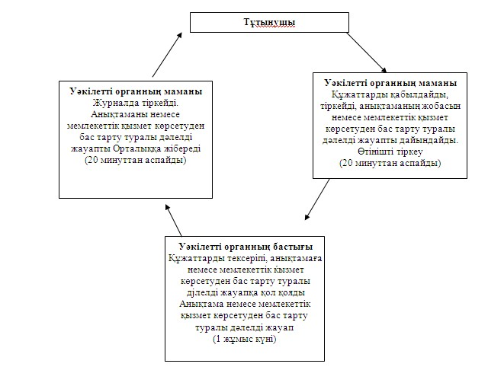
27 желтоқсандағы N 349 "Қазақстан
Республикасы аумағында жылжымайтын
мүлік объектілерінің мекенжайын
анықтау жөнінде анықтама беру"
мемлекеттік қызмет Регламентіне
4-қосымша
Жылжымайтын мүлік объектісіне нөмір беру, оны өзгерту немесе жою жүгiнген кезде "Қазақстан Республикасы аумағында жылжымайтын мүлік объектілерінің мекенжайын анықтау жөнінде анықтама беру" мемлекеттiк қызметiн
ұсыну үдерiсiнiң 2-сызбасы
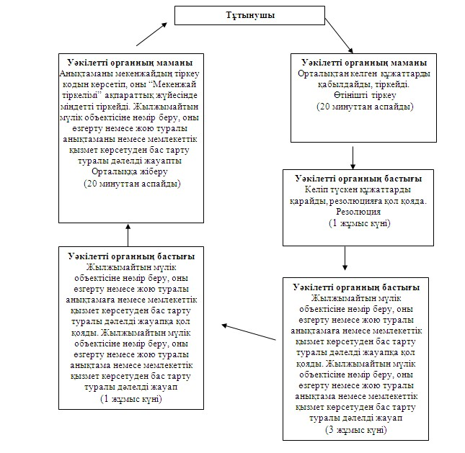
Павлодар облысы Ақтоғай ауданы
әкімдігінің 2012 жылғы 27
желтоқсандағы N 349 қаулысымен
бекітілді
"Сәулет-жоспарлау тапсырмасын беру"
мемлекеттік қызмет регламенті
1. Жалпы ережелер
1. Мемлекеттiк қызметтiң атауы: "Сәулет-жоспарлау тапсырмасын беру".
2. Мемлекеттiк қызмет көрсетудiң нысаны: автоматтандырылмаған.
3. Мемлекеттiк қызмет Қазақстан Республикасы Үкіметінің 2012 жылғы 31 тамыздағы N 1128 Қаулысымен бекiтiлген "Сәулет-жоспарлау тапсырмасын беру" мемлекеттiк қызмет стандарты (бұдан әрi - Стандарт) негiзiнде көрсетiледi
4. Мемлекеттiк қызмет:
1) мемлекеттік мекемеге өтініш білдірген кезде "Ақтоғай ауданының құрылыс, сәулет және қала құрылысы бөлімі мемлекеттік мекемесімен (бұдан әрі – Уәкілетті орган) ұсынылады, Павлодар облысы, Ақтоғай ауылы, Әлін көшесі, 97 үй, телефоны (8-718-41) 22-0-62, жұмыс уақыты сағат 9.00-ден 18.30-ге дейiн, 13.00-ден 14.30-ге дейiн түскi үзiлiспен, демалыс күндерi – сенбi, жексенбi және мерекелік күндері, қабылдау алдын ала жазылусыз және жеделдетіп қызмет көрсетусіз кезек күту тәртібімен жүзеге асырылады.
2) Республикалық мемлекеттік кәсіпорыны филиалының Павлодар облысы бойынша "Халыққа қызмет көрсету орталығы" Ақтоғай ауданының бөлімімен (бұдан әрі - Орталық) ұсынылады, Павлодар облысы Ақтоғай ауылы, Абай көшесі, 72, телефон: (8-718-41) 22-1-65, жұмыс уақыты сағат 9.00-ден 19.00-ге дейін түскі үзіліссіз, демалыс күндері – жексенбі және мерекелік күндері, электрондық мекенжайы: aktogai.con@mail.ru, қабылдау электронды кезек күту тәртібімен жүзеге асырылады.
5. Мемлекеттiк қызметтi көрсету нәтижесі - тіркеу коды көрсетілген, инженерлік және коммуналдық қамтамасыз ету көздеріне қосылуға арналған (егер оларды алу қажет болса) техникалық шарттардың міндетті қосымшасы бар сәулет-жоспарлау тапсырмасы бар анықтама беру мемлекеттік қызмет көрсетуден бас тарту туралы дәлелді жауап көрсетілетін мемлекеттік қызметтің нәтижесі болып табылады.
6. Мемлекеттік қызмет жеке және заңды тұлғаларға (бұдан әрі - Тұтынушы) көрсетіледі.
7. Мемлекеттік қызмет көрсету мерзімдері:
1) 8 (сегіз) жұмыс күні ішінде;
2) мынадай құрылыс объектілері үшін 15 (он бес) жұмыс күні ішінде:
электр және жылу энергиясын өндіретін өндірістік кәсіпорындар;
тау-кен өндіру және байыту өндірістік кәсіпорындары;
қара және түсті металлургия, машина жасау өнеркәсібінің өндірістік кәсіпорындары;
елді мекендер мен аумақтардың қауіпсіздігін қамтамасыз ететін гидротехникалық және селден қорғау құрылыстары (дамбалар, бөгеттер);
елді мекендердің шекараларынан тыс орналасқан желілік құрылыстар;
қызмет көрсету объектілерімен бірге магистральдық құбыржолдар (мұнай, газ құбырлары және т.б.);
жоғары вольтты электр беру желілері және талшықты-оптикалық байланыс желілері;
қызмет көрсету объектілерімен бірге темір жолдар;
көпірлерді, көпір өткелдерін, тоннельдерді, көп деңгейлі айрықтарды қоса алғанда, республикалық желіге жатқызылған жалпы пайдаланымдағы автомобиль жолдары;
Мемлекеттiк қызметтi алуға дейiн күтудiң ең жоғары рұқсат етiлетiн уақыты 20 минуттан аспайды;
Мемлекеттiк қызметтi алушыға қызмет көрсетудiң ең жоғары рұқсат етiлетiн уақыты 20 минуттан аспайды.
8. Мемлекеттік қызмет тегін көрсетіледі.
2. Мемлекеттiк қызметтiк көрсету үдерісінде
iс-әрекет тәртібінің сипаттамасы
9. Осы мемлекеттiк қызметтi алу үшін тұтынушы Стандартың 11-тармағында көрсетілген құжаттар тізбесін тапсыру қажет.
Мемлекеттiк қызметтi көрсету тәртiбi: барлық қажеттi құжаттарды тапсырғаннан кейiн тұтынушыға тiркелеген және мемлекеттiк қызметтi алу уақыты, және құжаттарды қабылдаған жауапты тұлғанының тегi, аты-жөнi көрсетiлген талон берiледi.
10. Уәкілетті органбен мемлекеттiк қызметтi көрсетуден Стандарттың 16-тармағында көрсетiлген жағдайда бас тартады.
11. Ақпараттық қауiпсiздiкке қойылатын талаптар: тұтынушы құжаттары мазмұнының қорғалуын және ақпараттың құпия сақталуын қамтамасыз етедi.
12. Мемлекеттiк қызметтi көрсету барысына қатысатын құрылымдық-функционалдық бiрлiктер (одан әрi - бірлік):
1) ауылдық округ әкімі аппаратының ветеринарлық дәрiгерi;
13. Осы регламенттiң 1, 2-қосымшаларында бiрлiктердiң iс-әрекеттерiнiң сипаттамасы көрсетiлген.
14. Осы регламенттiң 3, 4-қосымшаларында бірліктің iс-әрекеттердiң өзара байланысты көрсетiлген сызба келтiрiлген.
3. Мемлекеттiк қызметтi көрсететiн
лауазымды тұлғалардың жауапкершiлiгi
15. Мемлекеттiк қызметтi көрсету тәртiбiн бұзған лауазымды тұлғалар Қазақстан Республикасының заңнамалары бойыншa жауапқа тартылады.
27 желтоқсандағы N 349
"Сәулет-жоспарлау тапсырмасын беру"
мемлекеттiк қызмет регламентiне
1-қосымша
Құрылымдық-функционалдық бiрлiктердiң
iс-әрекеттерiнiң сипаттамасы
Негiзгi үдерiстiң (барысының, жұмыс ағынының) iс-әрекеттерi
1 | Іс-әрекеттің N (жұмыс ағымы, жолы) | 1 | 2 | 3 | 4 | 5
2 | Бiрлiктердiң атауы | Уәкілетті органның маманы | Уәкілетті органның бастығы | Уәкілетті органның маманы | Уәкілетті органның бастығы | Уәкілетті органның маманы
3 | Iс-әрекеттер (үдерiстiң, рәсімнің, операцияның) атауы және олардың сипаттамасы | Орталықтан келген құжаттарды қабылдайды, тiркейдi | Келiп түскен құжаттарды қарайды, резолюцияға қол қояда | Анықтаманың жобасын немесе мемлекеттік қызмет көрсетуден бас тарту туралы дәлелді жауапты дайындайды | Анықтаманың жобасына немесе мемлекеттік қызмет көрсетуден бас тарту туралы дәлелді жауапқа қол қою | Жүрналда тіркейді
4 | Аяқталу нысаны (мәлiметтер, құжат, ұйымдастырушы-иеленушi шешiмдер) | Өтінішті тіркеу | Резолюция | Анықтаманың жобасы немесе мемлекеттік қызмет көрсетуден бас тарту туралы дәлелді жауап | Анықтама немесе мемлекеттік қызмет көрсетуден бас тарту туралы дәлелді жауап | Анықтаманы немесе мемлекеттік қызмет көрсетуден бас тарту туралы дәлелді жауапты Орталыққа жібереді
5 | Орындау уақыттары | 20 минуттан аспайды | 1 жұмыс күні | 4 жұмыс күні | 1 жұмыс күні | 20 минуттан аспайды
6 | Келесi iс-әрекеттiң нөмірi | 2 баған | 3 баған | 4 баған | 5 баған
27 желтоқсандағы N 349
"Сәулет-жоспарлау тапсырмасын беру"
мемлекеттiк қызмет регламентiне
2-қосымша
Құрылымдық-функционалдық бiрлiктердiң iс-әрекеттерiнiң сипаттамасы (кейбір құрылыс объектілері үшін)
Негiзгi үдерiстiң (барысының, жұмыс ағынының) iс-әрекеттерi
1 | Іс-әрекеттің N (жұмыс ағымы, жолы) | 1 | 2 | 3 | 4 | 5
2 | Бiрлiктердiң  атауы | Уәкілетті органның маманы | Уәкілетті органның бастығы | Уәкілетті органның маманы | Уәкілетті органның бастығы | Уәкілетті органның маманы
3 | Iс-әрекеттер (үдерiстiң, рәсімнің, операцияның) атауы және олардың сипаттамасы | Орталықтан келген құжаттарды қабылдайды, тiркейдi | Келiп түскен құжаттарды қарайды, резолюцияға қол қояда | Анықтаманың жобасын немесе мемлекеттік қызмет көрсетуден бас тарту туралы дәлелді жауапты дайындайды | Анықтаманың жобасына немесе мемлекеттік қызмет көрсетуден бас тарту туралы дәлелді жауапқа қол қою | Жүрналда тіркейді
4 | Аяқталу нысаны (мәлiметтер, құжат, ұйымдастырушы иеленушi шешiмдер) | Өтінішті тіркеу | Резолюция | Анықтаманың жобасы немесе мемлекеттік қызмет көрсетуден бас тарту туралы дәлелді жауап | Анықтама немесе мемлекеттік қызмет көрсетуден бас тарту туралы дәлелді жауап | Анықтаманы немесе мемлекеттік қызмет көрсетуден бас тарту туралы дәлелді жауапты Орталыққа жібереді
5 | Орындау уақыттары | 20 минуттан аспайды | 1 жұмыс күні | 10 жұмыс күні | 2 жұмыс күні | 20 минуттан аспайды
6 | Келесi iс-әрекеттiң нөмірi | 2 баған | 3 баған | 4 баған | 5 баған
27 желтоқсандағы N 349
"Сәулет-жоспарлау тапсырмасын беру"
мемлекеттiк қызмет регламентiне
3-қосымша
Мемлекеттiк қызметiн ұсыну үдерiсiнiң сызбасы
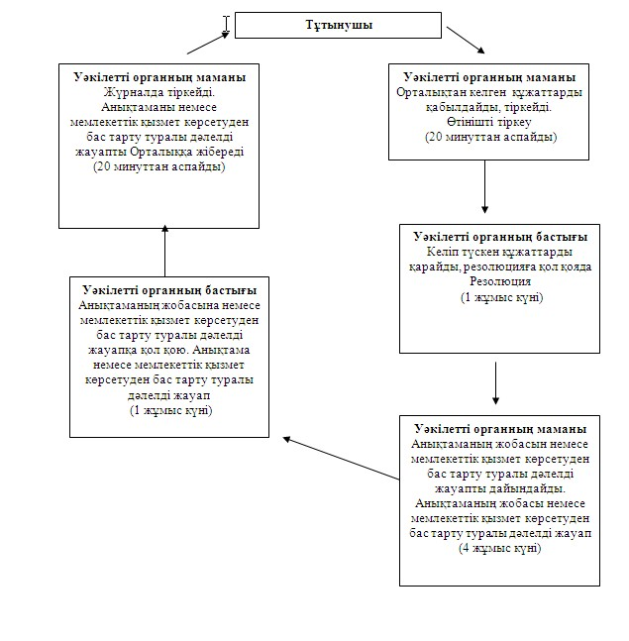
27 желтоқсандағы N 349
"Сәулет-жоспарлау тапсырмасын беру"
мемлекеттiк қызмет регламентiне
4-қосымша
Мемлекеттiк қызметiн ұсыну үдерiсiнiң сызбасы
(кейбір құрылыс объектілері үшін)
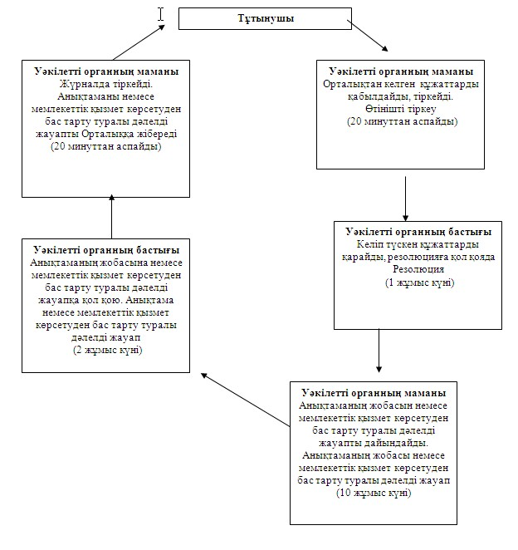

© 2012. РГП на ПХВ «Институт законодательства и правовой информации Республики Казахстан» Министерства юстиции Республики Казахстан

